Дослідження джерел : Хронологія передачі Криму до складу України в 1954 році.

Всупереч поширеним в останні роки російським міфам, включення Криму до складу України не було одноразовим незаконним «подарунком» Микити Хрущова, а тривало більше півроку і цілком відповідало тодішньому законодавству.
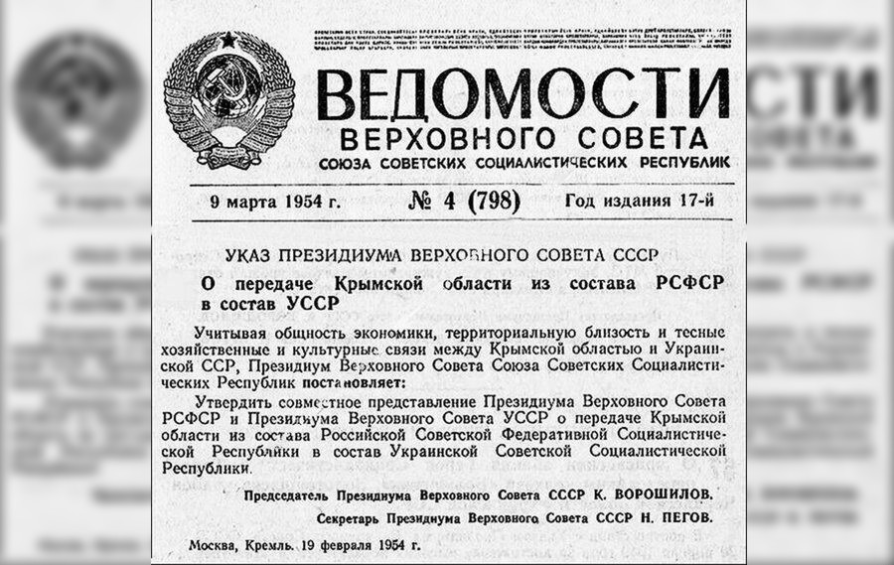

Протягом першої половини 1954 року Крим, що був на той момент областю Росії, був включений до складу України. Причини цього досі однозначно не визначені і продовжують викликати суперечки істориків. Однак всупереч поширеним в останні роки російським міфам, цей акт, по-перше, не був одноосібним «царським подарунком» Микити Хрущова, а по-друге, не зводився до якогось одного документу, легітимність якого можна було б оскаржити.
Процес приєднання Криму до України тривав понад півроку і пройшов усі передбачені тодішнім законодавством етапи. І навіть незважаючи на те, що правомочність Указу Президії Верховної Ради СРСР від 19 лютого обґрунтовано піддається сумніву, включення Криму до складу України все одно відбулося відповідно до Радянської Конституції, нехай де-юре і пізніше — 12 травня (з моменту опублікування Закону «про передачу Кримської області зі складу РРФСР до складу Української РСР»). Пізніше Українська приналежність Криму і Севастополя була підтверджена Конституцією УРСР 1978 року.

25 січня 1954
На засіданні Президії ЦК КПРС під головуванням глави радянського уряду Георгія Маленкова приймається принципове рішення про включення Криму до складу України.
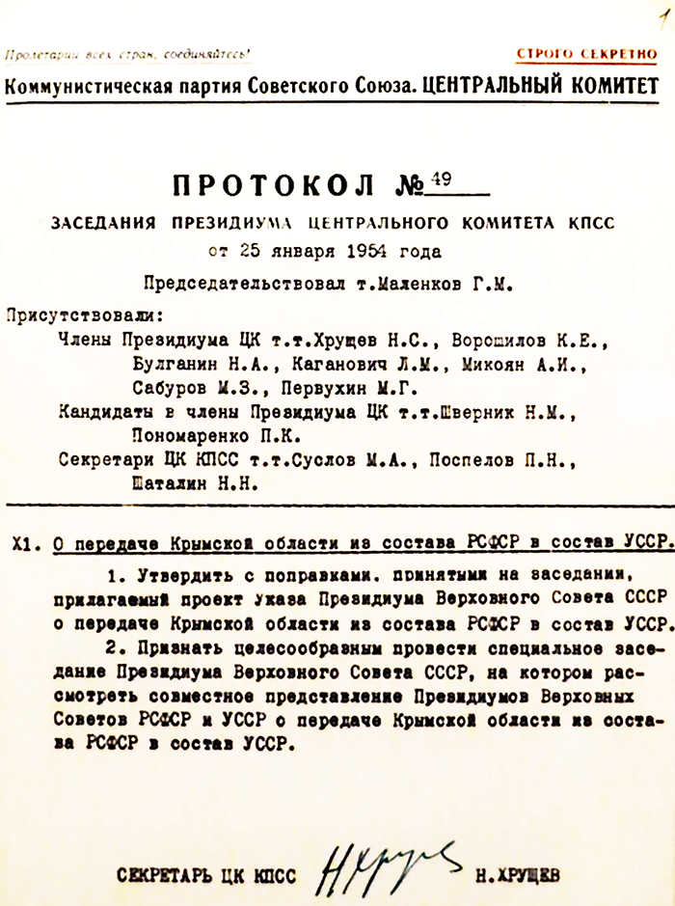

1 лютого 1954
Пропозиція про порядок проведення спеціального засідання Президії Верховної Ради СРСР, присвяченого передачі Криму, відправляється на розгляд Микиті Хрущову.
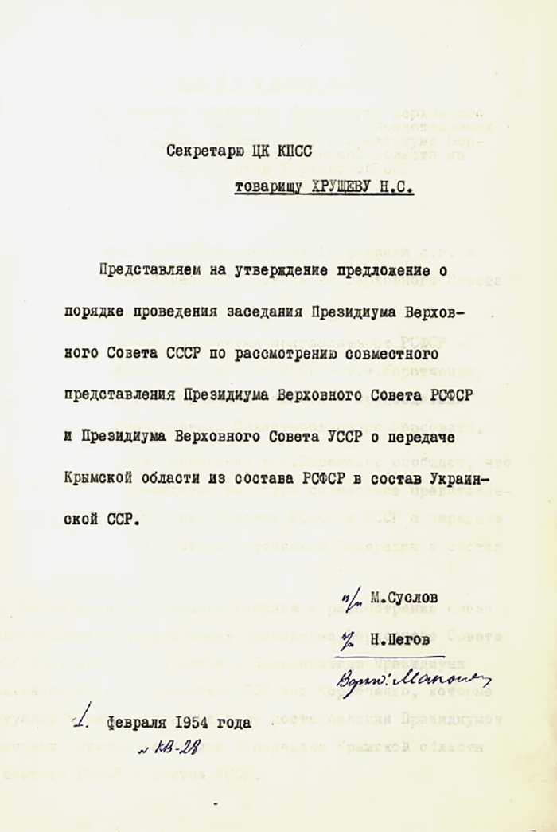

5 лютого 1954
Рада Міністрів Російської Радянської Федеративної Соціалістичної Республіки приймає Постанову про доцільність передачі Кримської області зі складу РРФСР до складу УРСР. В якості причини називається «територіальне тяжіння Кримської області до Української РСР, спільність економіки і тісні господарські та культурні зв'язки між Кримською областю і Української РСР».
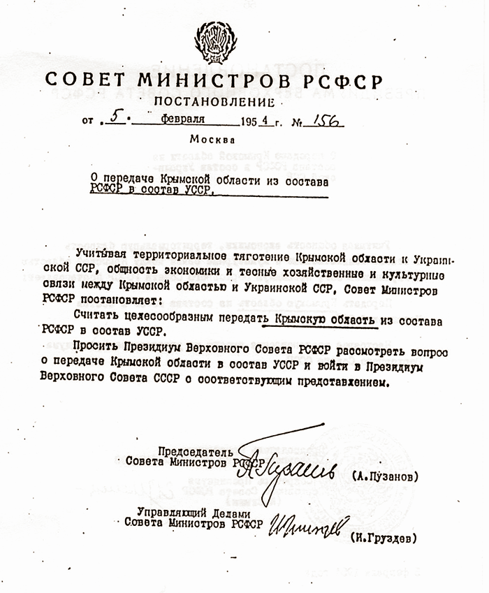
Цього ж дня Голова Ради Міністрів РРФСР Олександр Пузанов відправляє лист до Президії Верховної Ради РРФСР з пропозицією розглянути питання про передачу Криму Україні.
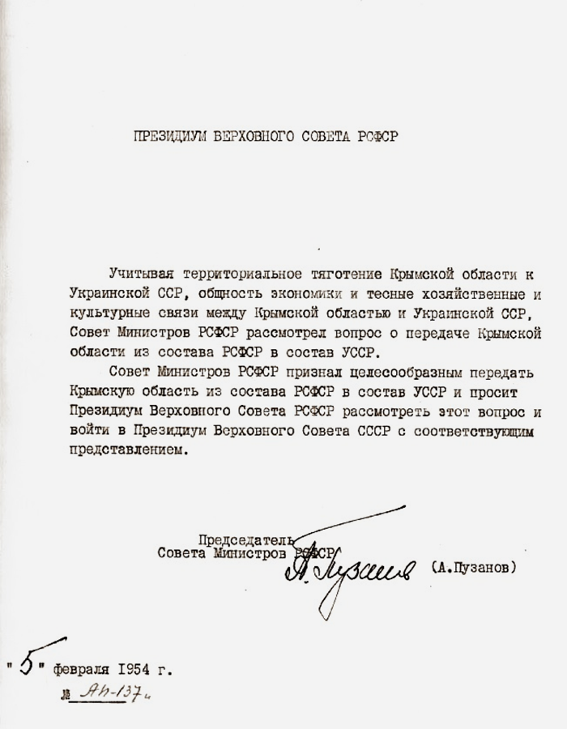

Цього ж дня Президія Верховної Ради РРФСР приймає Постанову про передачу Криму Україні і вносить її на затвердження Президії Верховної Ради СРСР. Використовується формулювання: «враховуючи спільність економіки, територіальну близькість і тісні господарські та культурні зв'язки між Кримською областю та Українською РСР»
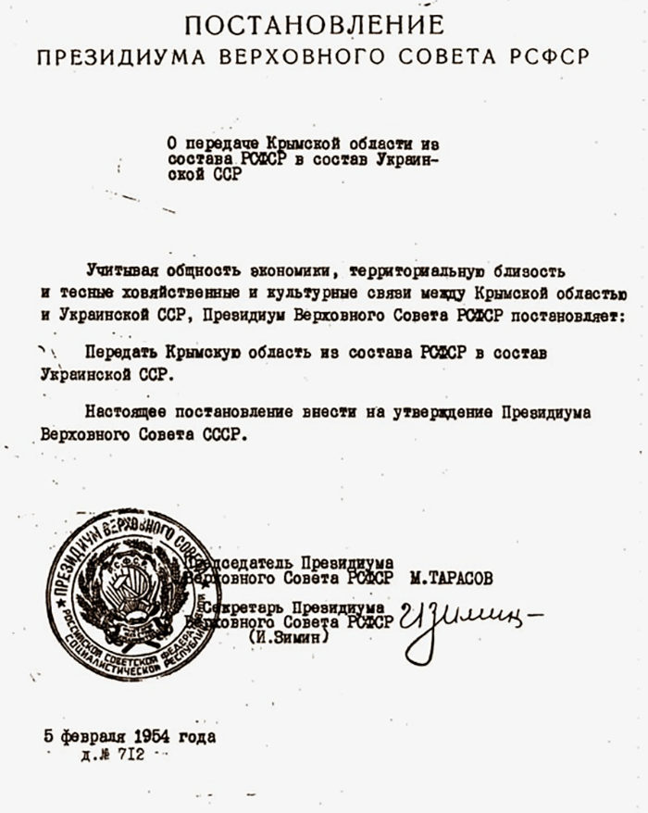

9 лютого 1954
Президія Верховної Ради РРФСР повідомляє Клименту Ворошилову про прийняту 5 лютого постанову:
Враховуючи спільність економіки, територіальну близькість і тісні господарські та культурні зв'язки між Кримською областю та Українською РСР, Президія Верховної Ради РРФСР вважає за доцільне передати Кримську область зі складу РРФСР до складу Української РСР.
Передача Кримської області до складу Української Радянської Соціалістичної Республіки відповідає спільним інтересам Радянської держави, сприятиме розвитку економіки України, ще більшому зміцненню непорушної дружби і братніх зв'язків між українським і російським народами.
Президія Верховної Ради РРФСР 5 лютого 1954 р.прийняла постанову про передачу Кримської області зі складу РРФСР до складу Української РСР і вносить її на затвердження Президії Верховної Ради.
Голова Президії Верховної Ради РРФСР
М. Тарасов
Секретар Президії Верховної Ради РРФСР
І. Зімін

12 лютого 1954
Президія ЦК КПУ затверджує проект постанови Президії Верховної Ради УРСР Про передачу Криму.
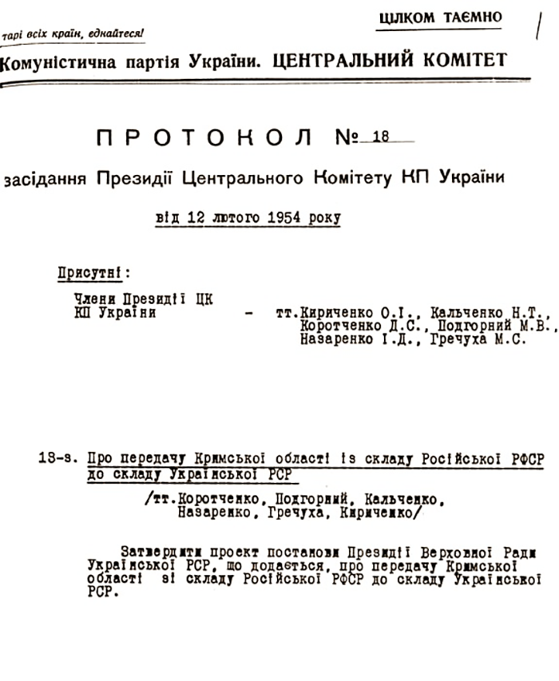
13 лютого 1954
Президія Верховної Ради Української РСР приймає Постанову «Про подання Президії Верховної Ради РРФСР з питання передачі Кримської області до складу УРСР».
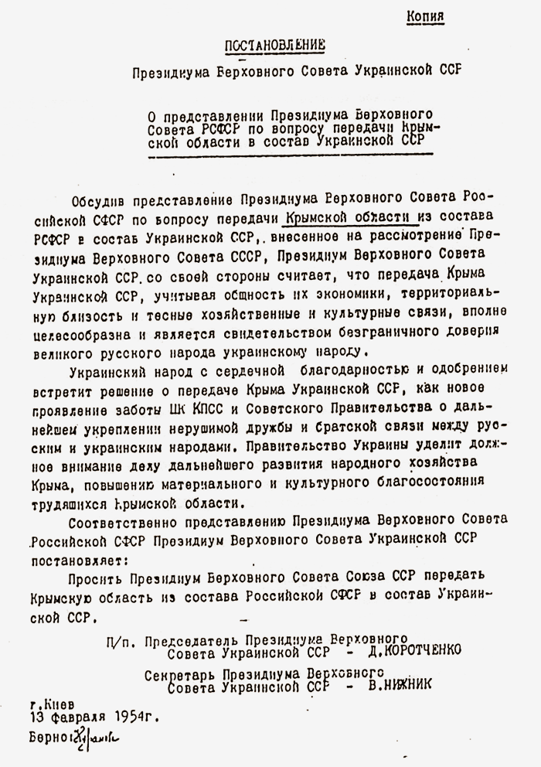
15 лютого 1954
Президія Верховної Ради УРСР повідомляє Клименту Ворошилову про прийняту 13 лютого Постанову.
Президія Верховної Ради Української РСР 13 лютого 1954 р.прийняла Постанову з питання передачі Кримської області зі складу Російської РСР до складу Української РСР і вносить її на затвердження Президії Верховної Ради СРСР.
Голова Президії Верховної Ради Української РСР
Д. Коротченко
Секретар Президії Верховної Ради Української РСР
В. Нижник

19 лютого 1954
Проходить засідання Президії Верховної Ради СРСР, на якому розглядається питання про включення Криму до складу України. Рішення приймається одноголосно.
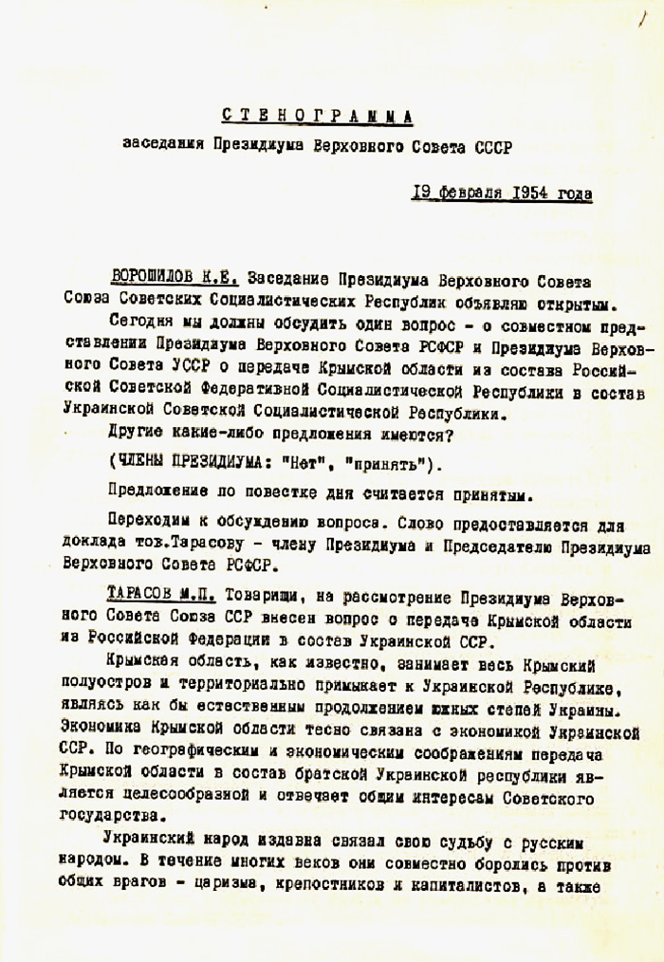

Того ж дня Президія Верховної Ради СРСР видає Указ «Про передачу Кримської області зі складу РРФСР до складу УРСР».
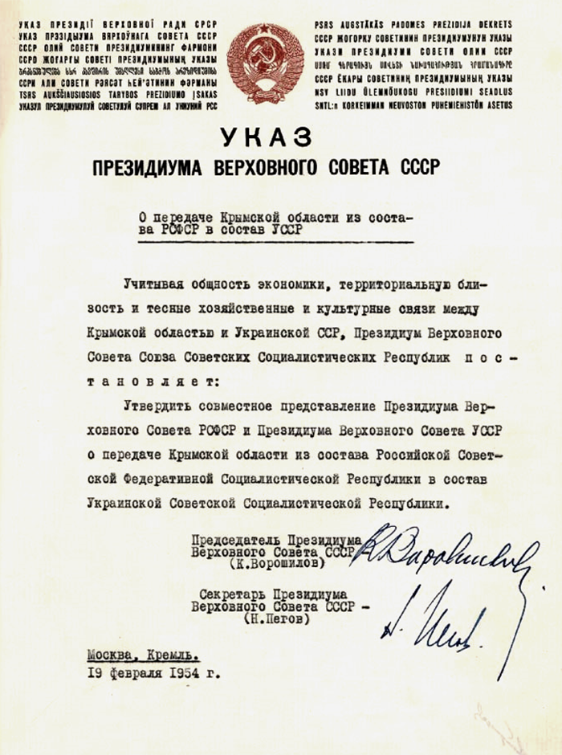

9 березня 1954
У «Відомостях Верховної Ради СРСР» №4 (798) публікується Указ, прийнятий 19 лютого.
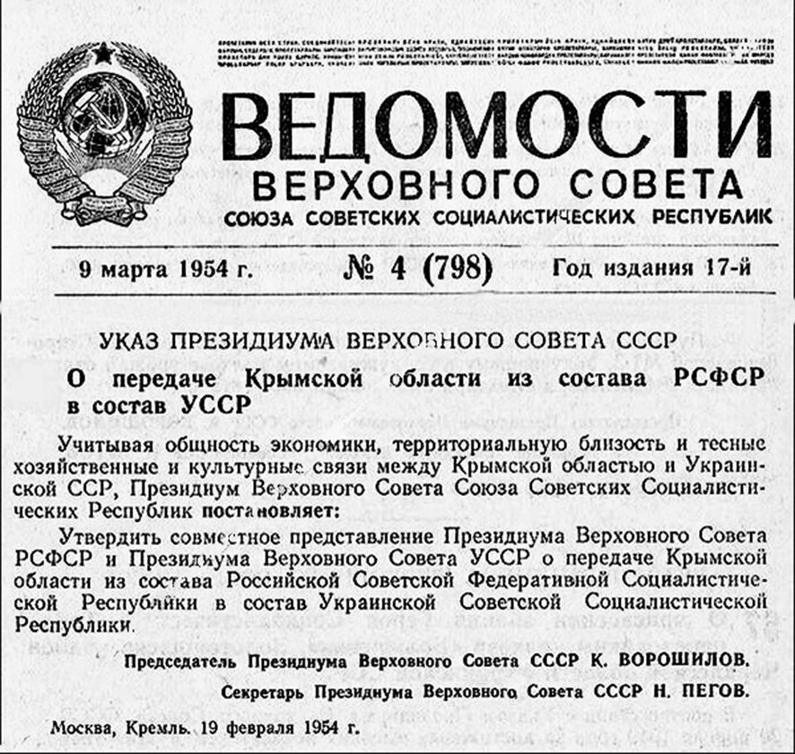
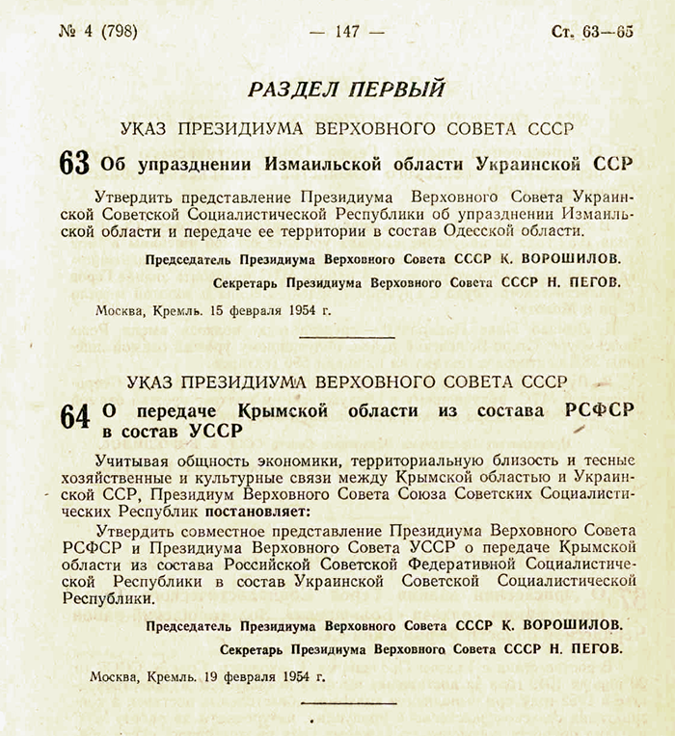

16 квітня 1954
Всупереч російському міфу, місто Севастополь не залишився в складі РРФСР, а разом з усією Кримською областю був переданий Україні. Секретар Кримського обкому КПУ Дмитро Полянський звертається до ЦК КПУ з проханням підтвердити статус Севастополя як міста республіканського підпорядкування у складі УРСР.
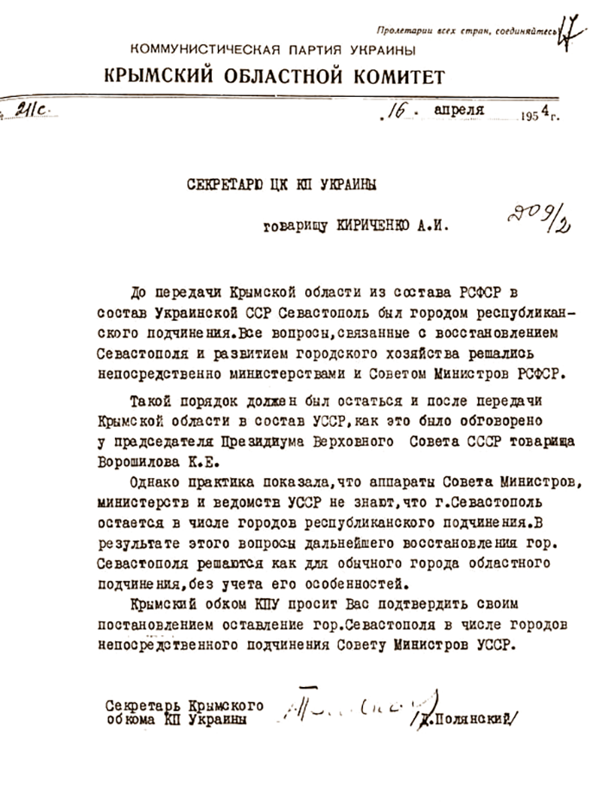
26 квітня 1954
Верховна Рада СРСР приймає Закон «Про передачу Кримської області зі складу РРФСР до складу Української РСР».
Верховна Рада Союзу Радянських Соціалістичних Республік постановляє:
1. Затвердити Указ Президії Верховної Ради СРСР від 19 лютого 1954 року Про передачу Кримської області зі складу Російської Радянської Федеративної Соціалістичної Республіки до складу Української Радянської Соціалістичної Республіки.
2. Внести відповідні зміни до статей 22 і 23 Конституції СРСР.
Голова Президії Верховної Ради СРСР
К. Ворошилов
Секретар Президії Верховної Ради СРСР
Н. Пегов

Того ж дня Верховна Рада СРСР приймає Закон «Про затвердження Указів Президії Верховної Ради СРСР», яким закріплює зміни до Радянської Конституції: Крим викреслений зі списку адміністративно-територіальних одиниць РРФСР і внесений до списку адміністративно-територіальних одиниць УРСР.
Верховна Рада Союзу Радянських Соціалістичних Республік постановляє:
1. Затвердити укази Президії Верховної Ради СРСР:
від 3 грудня 1953 року «Про утворення Магаданської області»;
від 6 січня 1954 року «Про утворення в складі РРФСР Балашовської області»;
від 6 січня 1954 року «Про утворення в складі РРФСР Бєлгородської області»;
від 6 січня 1954 року " Про утворення в складі РРФСР Кам'янської області»;
від 6 січня 1954 року «Про утворення в складі РРФСР Липецької області»;
від 7 січня 1954 року «Про утворення в складі РРФСР Арзамаської області»;
від 7 січня 1954 року «Про утворення у складі Української РСР Черкаської області»;
від 4 лютого 1954 року «Про перейменування міста Проскурова на місто Хмельницький та Кам'янець-Подільської області на Хмельницьку область»;
від 15 лютого 1954 року «про скасування Ізмаїльської області Української РСР».
У зв'язку з цим, а також відповідно до Закону СРСР від 26 квітня 1954 року «Про передачу Кримської області зі складу РРФСР до складу Української РСР» внести необхідні зміни і доповнення до статей 22 і 23 Конституції СРСР, виклавши ці статті наступним чином:
«Стаття 22. Російська Радянська Федеративна Соціалістична Республіка складається з країв: Алтайського, Краснодарського, Красноярського, Приморського, Ставропольського, Хабаровського; областей: Амурської, Арзамаської, Архангельської, Астраханської, Балашовської, Бєлгородської, Брянської, Великолуцької, Володимирської, Вологодської, Воронезької, Горьківської, Грозненської, Івановської, Іркутської, Калінінградської, Калінінської, Калузької, Каменської, Кемеровської, Кіровської, Костромської, Куйбишевської, Курганської, Курської, Ленінградської, Липецької, Магаданської, Молотовської, Московської, Мурманської, Новгородської, Новосибірської, Омської, Орловської, Пензенської, Псковської, Ростовської, Рязанської, Саратовської, Сахалінської, Свердловської, Смоленської, Сталінградської, Тамбовської, Томської, Тульської, Тюменської, Ульяновської, Челябінської, Читинської, Чкаловської, Ярославської; автономних Радянських Соціалістичних Республік: татарської, Башкирської, Дагестанської, Бурят-Монгольської, Кабардинської, Комі, Марійської, Мордовської, Північно-Осетинської, Удмуртської, Чуваської, якутської; автономних областей: Адигейської, гірничо-алтайської, єврейської, Тувинської, хакаської, Черкеської.
Стаття 23. Українська Радянська Соціалістична Республіка складається з областей: Вінницької, Волинської, Ворошиловградської, Дніпропетровської, Дрогобицької, Житомирської, Закарпатської, Запорізької, Київської, Кіровоградської, Кримської, Львівської, Миколаївської, Одеської, Полтавської, Рівненської, Сталінської, Станіславської, Сумської, Тернопільської, Харківської, Херсонської, Хмельницької, Черкаської, Чернігівської та Чернівецької».
...
Голова Президії Верховної Ради СРСР
К. Ворошилов
Секретар Президії Верховної Ради СРСР
Н. Пегов

12 травня 1954
Закон «Про передачу Кримської області зі складу РРФСР до складу Української РСР» публікується у «Відомостях Верховної Ради СРСР» № 10(804) і набуває чинності.
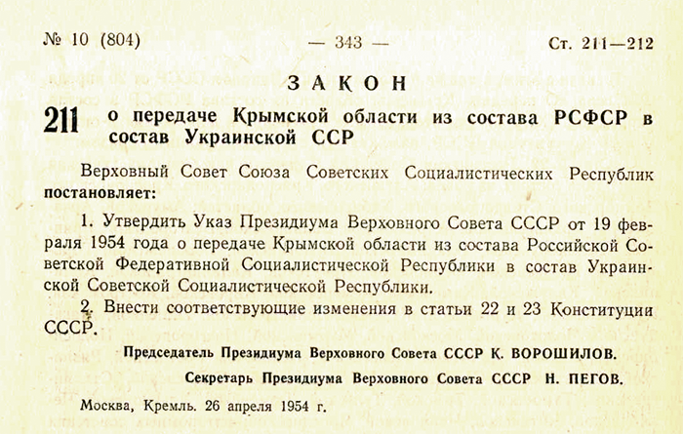

Цього ж дня Закон «Про затвердження Указів Президії Верховної Ради СРСР» публікується у «Відомостях Верховної Ради СРСР» №10 (804) і набуває чинності.
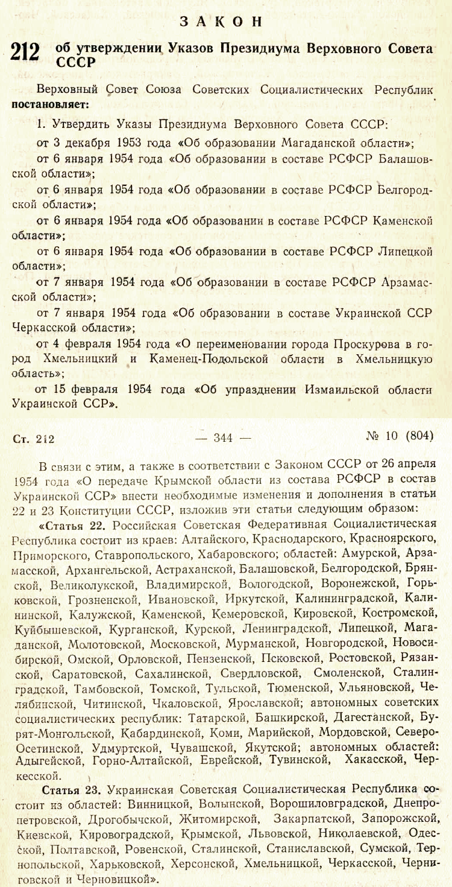

2 червня 1954
Верховна Рада РРФСР приймає Закон «Про внесення змін і доповнень до статті 14 Конституції (Основного Закону) РРФСР", яким викреслює з республіканської конституції Кримську область.
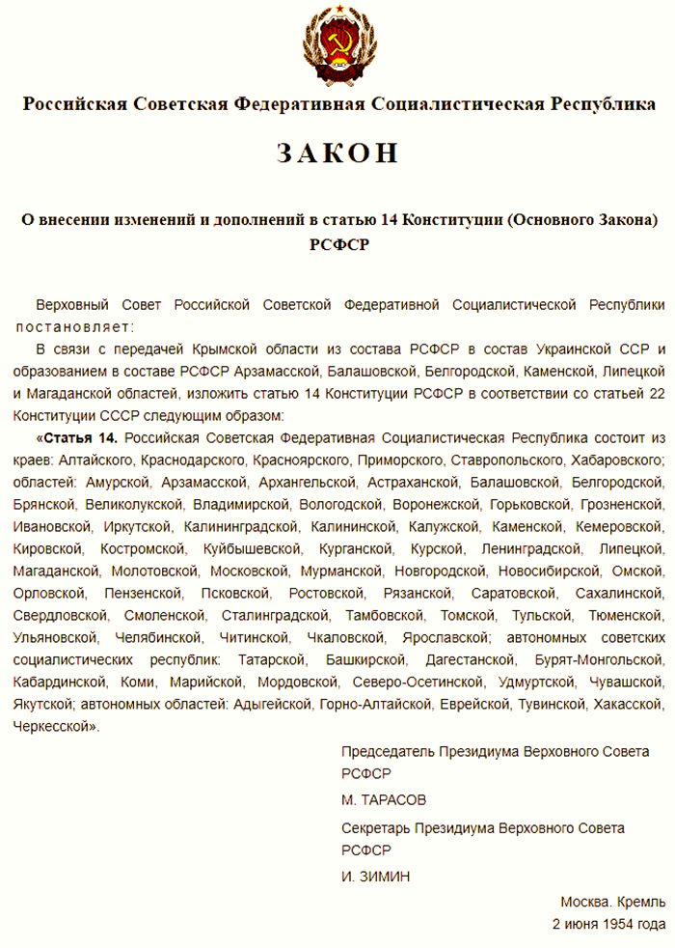

17 червня 1954
Верховна Рада УРСР приймає Закон «Про внесення змін і доповнень до статті 18 Конституції (Основного Закону) Української РСР», яким вносить до республіканської конституції Кримську область. Процес приєднання Криму до України завершено.
Верховна Рада Української Радянської Соціалістичної Республіки постановляє:
У зв'язку з передачею Кримської області зі складу РРФСР до складу Української РСР, ліквідацією Ізмаїльської області, перейменуванням Кам'янець-Подільської області та утворенням Черкаської області у складі Української РСР, викласти статтю 18 Конституції Української РСР відповідно до статті 23 Конституції СРСР таким чином:
«Стаття 18. Українська Радянська Соціалістична Республіка складається з областей: Вінницької, Волинської, Ворошиловградської, Дніпропетровської, Дрогобицької, Житомирської, Закарпатської, Запорізької, Київської, Кіровоградської, Кримської, Львівської, Миколаївської, Одеської, Полтавської, Рівненської, Сталінської, Станіславської, Сумської, Тернопільської, Харківської, Херсонської, Хмельницької, Черкаської, Чернівецької та Чернігівської».
Голова Президії Верховної Ради Української РСР
Д. Коротченко
Секретар Президії Верховної Ради Української РСР
В. Нижник

